GUÍA INCORPORAR PERSONAL EN PLATAFORMA

Al momento de habilitar la plataforma con la información base del proyecto, se incorpora al menos al/la directora/a y Director/a Alterno/a del proyecto. Puede ser que se incorporen investigadores, sin embargo, se podrá incorporar a todo el personal necesario para la ejecución de la propuesta.
Deberá ingresar a ACTUALIZACIÓN DE AVANCE >> PERSONAL DEL PROYECTO:
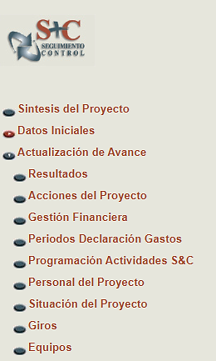

Se desplegará una pantalla donde deberá seleccionar la institución donde buscará o agregará personal. Debe tener en cuenta que al momento de ingresar personal deberá vincularlo a la institución que le cancelará la remuneración en cualquiera de sus modalidades (incentivo u honorario con subsidio Fonis, o remuneración como aporte institucional tanto de beneficiaria como de asociada):

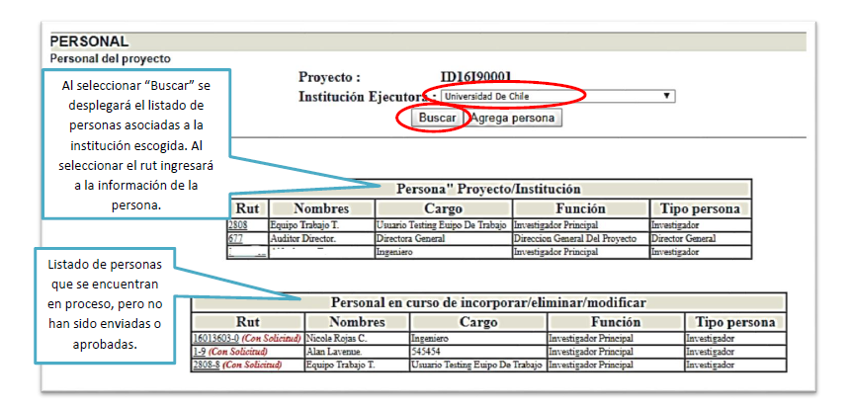
Al seleccionar el “RUT” podrá modificar los siguientes campos:
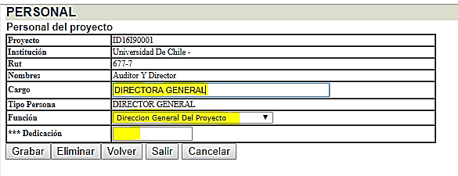
Al seleccionar “Grabar” se enviará la solicitud a su ejecutiva de proyecto quien revisará la información enviada y aprobará/rechazará/devolverá con observaciones según sea el caso. Al seleccionar “Eliminar” se eliminará dicha persona de la respectiva institución.
Para agregar una nueva persona en alguna institución deberá seleccionar “Agregar persona”:
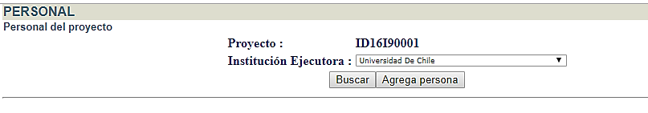
Se desplegará la siguiente pantalla, donde debe ingresar el rut o apellido paterno de la persona a incorporar:
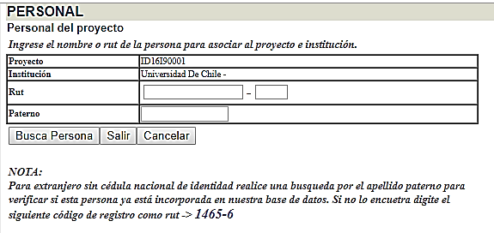
Al digitar solo el apellido, en la siguiente pantalla podrá buscar a la persona en una lista desplegable para incorporar. En caso que la persona no aparezca deberá digitar el rut y al “busca persona” le aparecerá un cuadro de advertencia que deberá aceptar:
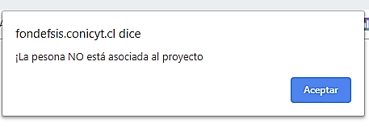

Posteriormente deberá completar los datos requeridos y grabar:
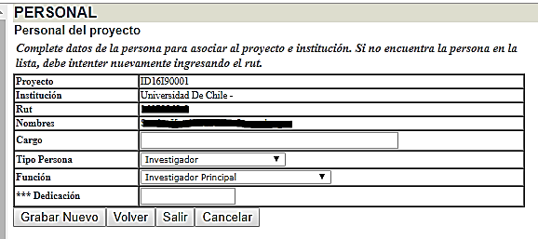
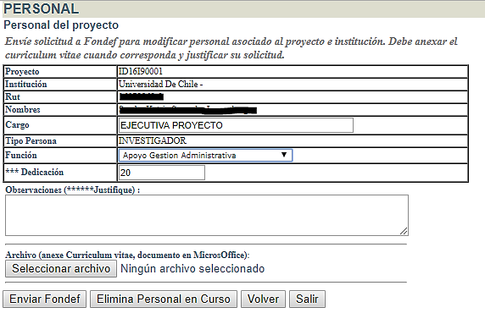
Debe adjuntar Currículum Vitae
Debe justificar la incorporación de personal
Al momento de seleccionar “Enviar Fondef” su ejecutiva de proyectos revisará la información enviada y aprobará/rechazará/devolverá con observaciones según sea el caso.

